LAPORAN PRAKTIKUM ALGORITMA
DAN PEMROGRAMAN 1

MODUL 07
IF-THEN

Disusun oleh:
ALVIN SETYA WARDANA
109082500107
S1IF-13-02

Asisten Praktikum
Adithana dharma putra
Alfin Ilham Berlianto

PROGRAM STUDI S1 INFORMATIKA
FAKULTAS INFORMATIKA
TELKOM UNIVERSITY PURWOKERTO
2025
LATIHAN KELAS – GUIDED
- Guided 1
Source Code
package main
import "fmt"
func main() {
var bilangan int
fmt.Scan(&bilangan)
if bilangan < 0 {
bilangan = -bilangan
}
fmt.Println(bilangan)
}

Screenshoot program
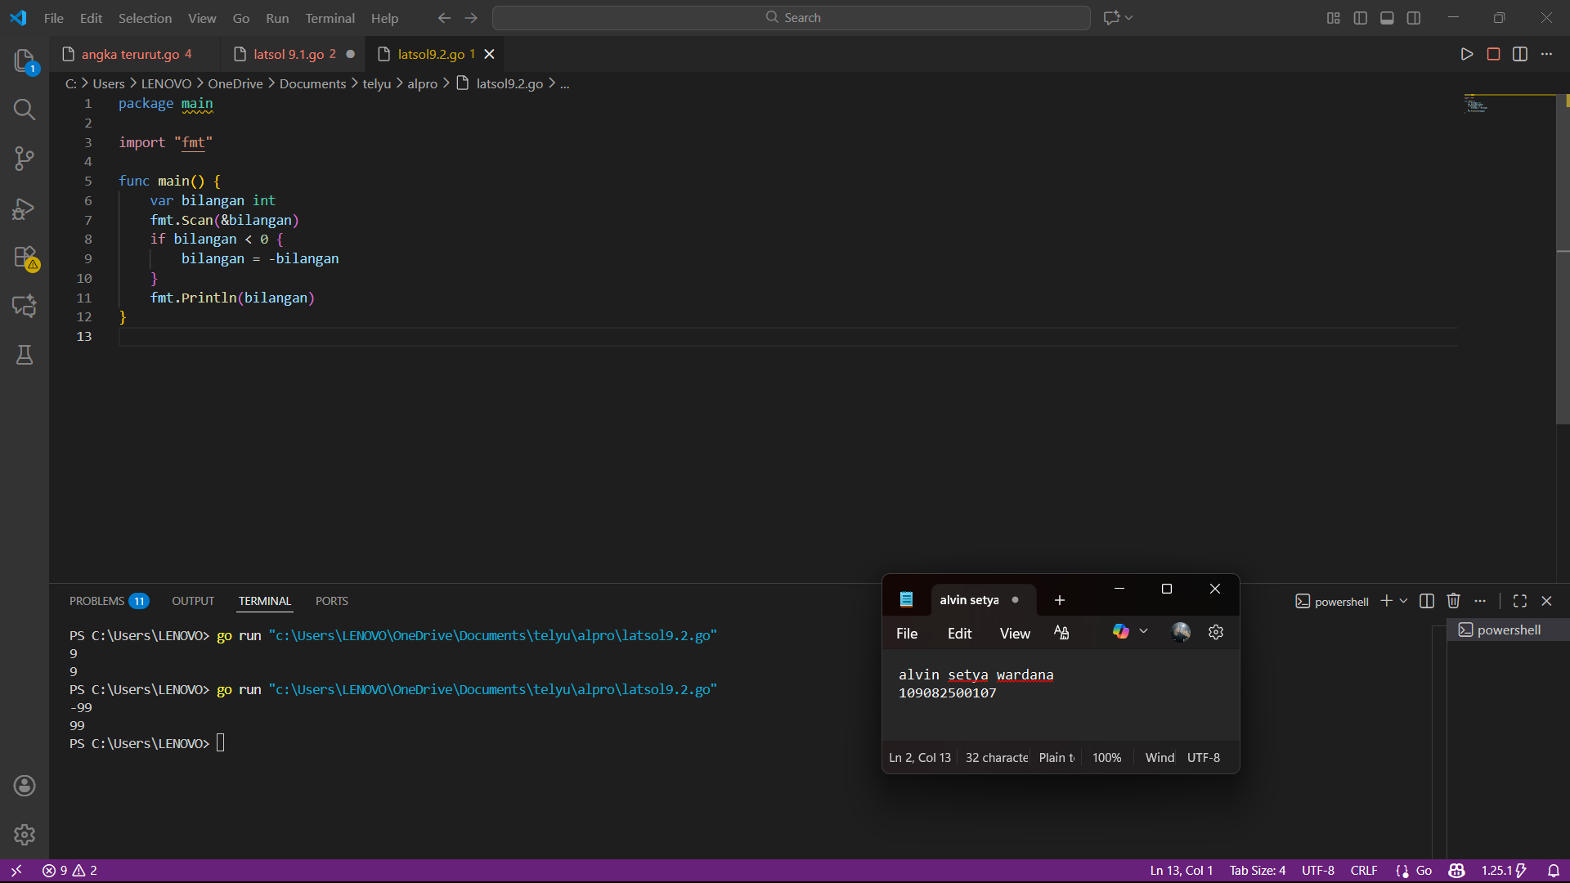

Deskripsi program

Program ini berfungsi untuk mengubah bilangan bulat yang dimasukkan oleh pengguna menjadi bilangan positif. Program menyiapkan satu variabel bernama bilangan dengan tipe data int. Setelah itu, pengguna diminta memasukkan sebuah angka, lalu angka tersebut disimpan di dalam variabel bilangan.
Setelah input diterima, program melakukan pengecekan. Jika nilai bilangan kurang dari 0, maka bilangan tersebut dikalikan dengan -1 agar berubah menjadi positif. Jika bilangan sudah bernilai positif, maka nilainya tetap dan tidak diubah. Terakhir, program menampilkan hasil akhirnya ke layar.

Contoh:
Input 9
Karena 9 bukan bilangan negatif, maka nilainya tetap 9.
Hasil: 9
Input -99
Karena -99 adalah bilangan negatif, maka diubah menjadi 99.
Hasil: 99

- Guided 2
Source Code
package main
import "fmt"
func main() {
var bilangan int
var teks string
fmt.Scan(&bilangan)
teks = "bukan positif"
if bilangan > 0 {
teks = "positif"
}
fmt.Println(teks)
}

Screenshoot program
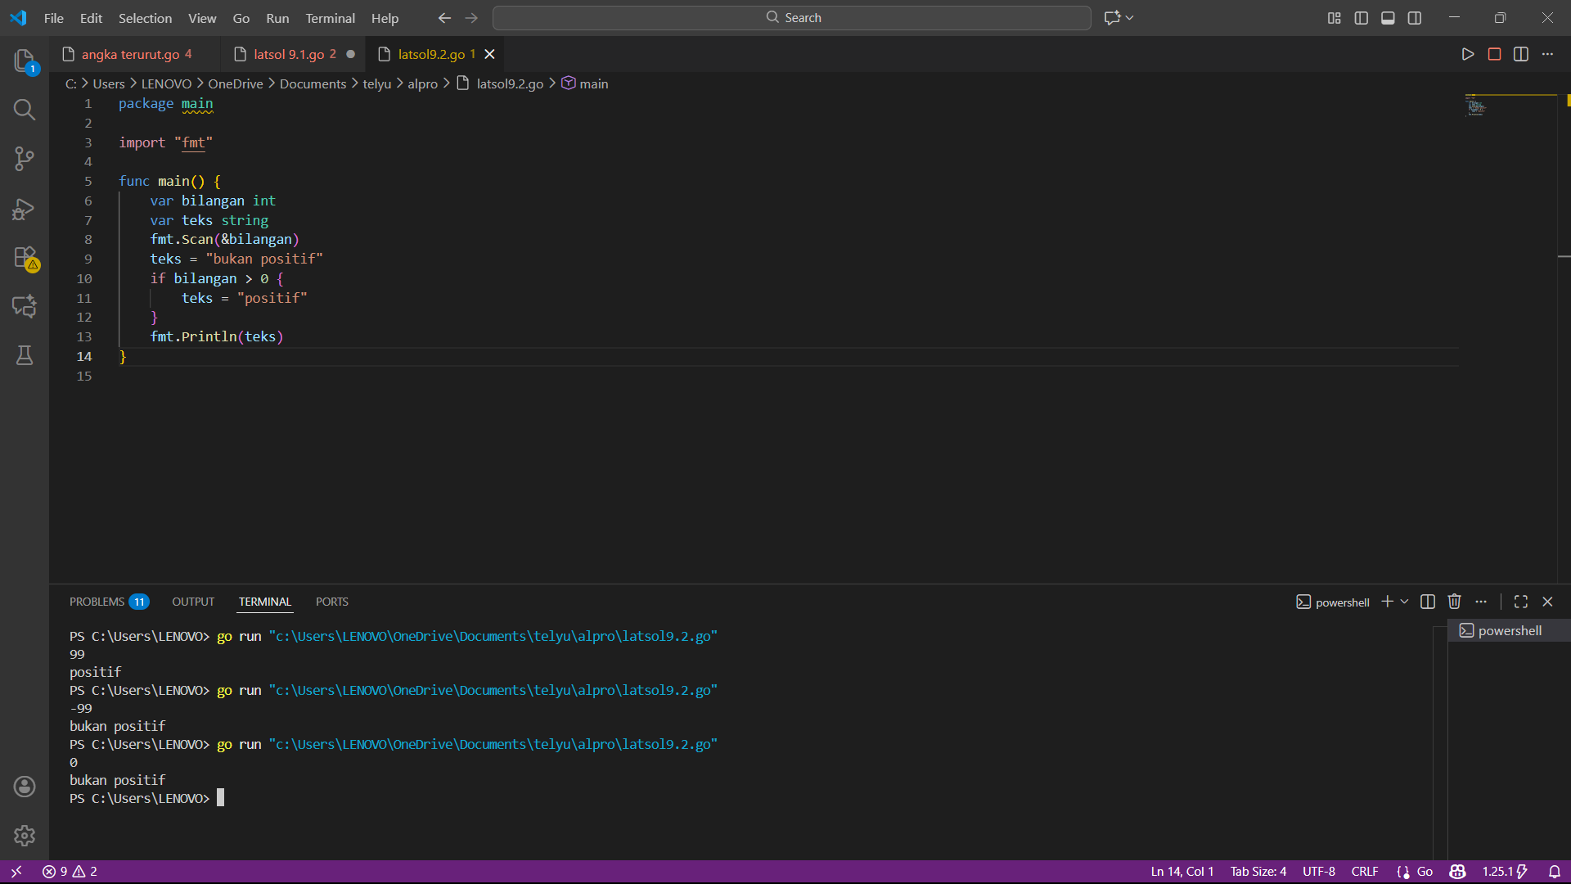
Deskripsi program

Program ini dibuat untuk menentukan apakah suatu bilangan bulat yang dimasukkan oleh pengguna adalah bilangan positif atau bukan positif.
Program ini menggunakan struktur kondisional if untuk mengevaluasi nilai bilangan, dan mencetak hasilnya menggunakan fmt.Println

Contoh:
Input 99
99 lebih besar dari 0 → maka teks menjadi “positif”.
Hasil: positif
Input -99
-99 tidak lebih besar dari 0 → teks tetap “bukan positif”.
Hasil: bukan positif
Input 0
0 tidak lebih besar dari 0 → teks tetap “bukan positif”.
Hasil: bukan positif

- Guided 3
Source Code
package main
import "fmt"
func main() {
var bilangan int
var hasil bool
fmt.Scan(&bilangan)
hasil = bilangan % 2 == 0 && bilangan < 0
fmt.Println(hasil)
}

Screenshoot program
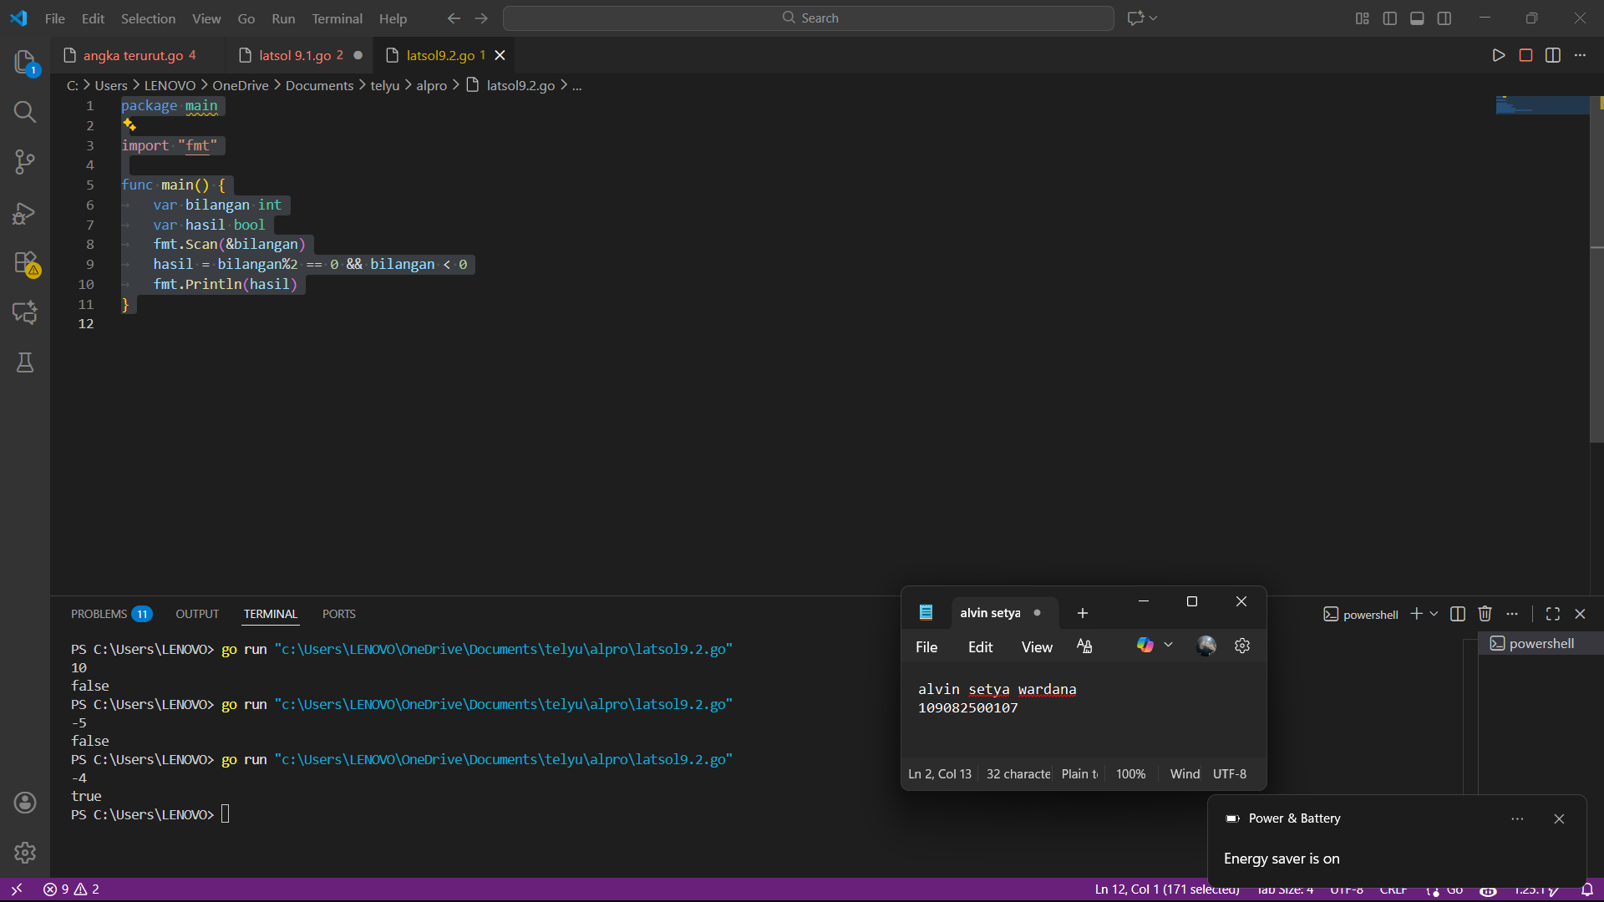

Deskripsi program

Program ini berfungsi untuk menentukan apakah bilangan yang dimasukkan oleh pengguna merupakan bilangan genap negatif. Program menggunakan dua variabel, yaitu bilangan bertipe int yang berisi nilai input dari pengguna, dan hasil bertipe bool yang akan menyimpan nilai benar (true) atau salah (false) berdasarkan hasil pengecekan.
Pertama, program meminta pengguna memasukkan sebuah bilangan dan menyimpannya ke dalam variabel bilangan. Setelah itu, program melakukan pengecekan dengan menggunakan satu ekspresi logika yang berisi dua syarat:
- bilangan % 2 == 0 → mengecek apakah bilangan tersebut genap
- bilangan < 0 → mengecek apakah bilangan tersebut negatif
Kedua kondisi tersebut digabungkan menggunakan operator &&, sehingga hasil akan bernilai true hanya jika keduanya benar.
- Jika bilangan genap dan juga negatif → hasil bernilai true
- Jika salah satu atau kedua kondisi tidak terpenuhi → hasil bernilai false
Setelah pengecekan selesai, program menampilkan nilai hasil ke layar.

Contoh:
Input 10
10 adalah bilangan genap, namun tidak negatif → hasil menjadi false
Hasil: false
Input -5
-5 adalah negatif, tetapi bukan bilangan genap → hasil menjadi false
Hasil: false
Input -4
-4 adalah bilangan genap dan juga negatif → hasil menjadi true
Hasil: true

TUGAS
- Tugas 1
Source code
package main

import "fmt"

func main() {
var jumlahorang int
fmt.Print("Masukkan jumlah orang: ")
fmt.Scan(&jumlahorang)
jumlahMotor := (jumlahorang + 1) / 2
fmt.Printf("Jumlah motor yang dibutuhkan: %d\n", jumlahMotor)
}

Screenshoot program
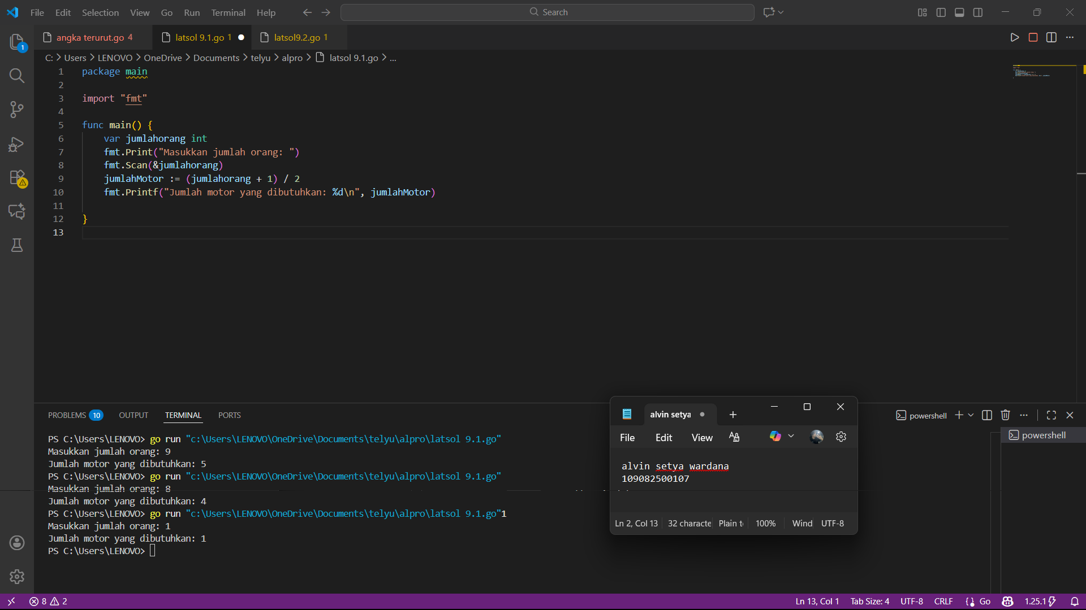

Deskripsi program

Program ini berfungsi untuk menghitung berapa jumlah motor yang diperlukan untuk touring berdasarkan jumlah orang yang ikut. Satu motor dapat digunakan oleh dua orang, sehingga program harus membagi jumlah orang dengan 2 untuk mendapatkan jumlah motor. Jika jumlah orang ganjil, maka diperlukan satu motor tambahan.
Program dimulai dengan menyiapkan variabel orang bertipe int untuk menyimpan input jumlah peserta. Setelah pengguna memasukkan jumlah orang, program menghitung jumlah motor dengan cara membagi orang dengan 2. Kemudian program melakukan pengecekan. Jika jumlah orang tidak habis dibagi dua (artinya ganjil), maka program menambahkan 1 motor lagi karena masih ada satu orang yang harus memakai motor sendiri.
Terakhir, program menampilkan jumlah motor yang diperlukan.

Contoh:
Input 9
9 / 2 = 4 motor, sisa 1 orang → tambah 1 motor
Input 8
8 dapat dibagi dua menjadi 4 pasang, sehingga dibutuhkan 4 motor.
Hasil: 4

- Tugas 2

Source code
package main
import "fmt"

func main() {
var bilangan int
var teks string

fmt.Scan(&bilangan)

teks = "bukan"
if bilangan % 2 == 0 && bilangan < 0 {
teks = "genap negatif"
}

fmt.Println(teks)
}

Screenshoot program
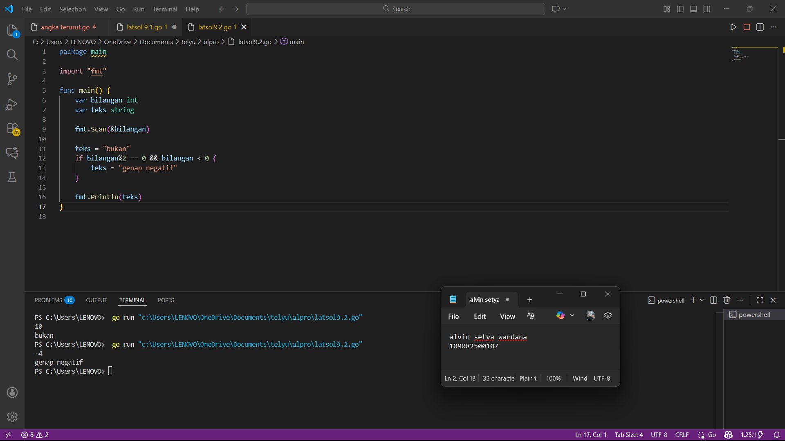

Deskripsi program

Program ini digunakan untuk menentukan apakah bilangan yang dimasukkan merupakan genap negatif atau bukan. Program menggunakan dua variabel, yakni bilangan untuk menyimpan input dari pengguna dan teks untuk menyimpan hasil keluaran berupa tulisan.
Pertama, pengguna memasukkan sebuah bilangan bulat. Program memberi nilai awal pada variabel teks dengan “bukan”, karena secara default semua bilangan dianggap bukan genap negatif. Selanjutnya, program melakukan pengecekan. Jika bilangan tersebut habis dibagi 2 (genap) dan kurang dari 0 (negatif), maka teks diubah menjadi “genap negatif”. Jika salah satu syarat tidak terpenuhi, teks tetap “bukan”.
Setelah proses pengecekan selesai, program menampilkan isi variabel teks sebagai hasil akhir.

Contoh:
Input 10
10 adalah bilangan genap, tetapi tidak negatif → bukan
Hasil: bukan
Input -4
-4 adalah bilangan genap dan juga negatif → genap negatif
Hasil: genap negatif
Tugas 3
Source code
package main

import "fmt"

func main() {
var x, y int
fmt.Print("Masukkan bilangan pertama: ")
fmt.Scan(&x)
fmt.Print("Masukkan bilangan kedua: ")
fmt.Scan(&y)
fmt.Println(y%x == 0)
fmt.Println(x%y == 0)
}

Screenshoot program
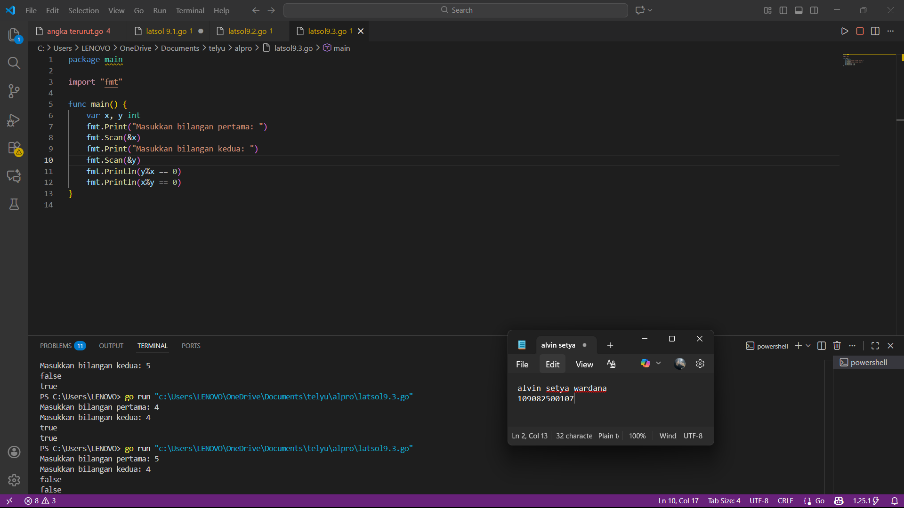

Deskripsi program

Program ini digunakan untuk menentukan apakah suatu bilangan merupakan faktor dari bilangan lainnya. Suatu bilangan a dikatakan sebagai faktor dari b apabila b habis dibagi a, atau dengan kata lain b % a == 0.
Program dimulai dengan menyiapkan dua variabel, yaitu x dan y, yang masing-masing akan menerima input bilangan bulat positif dari pengguna. Setelah kedua nilai dimasukkan, program melakukan dua pengecekan:
- Apakah x adalah faktor dari y
Untuk mengeceknya, program menghitung y % x. Jika sisa pembagiannya adalah 0, maka x adalah faktor dari y, sehingga hasil bernilai true. Jika tidak, maka hasil bernilai false.
- Apakah y adalah faktor dari x
Program menghitung x % y. Jika hasilnya 0, maka y adalah faktor dari x dan hasil bernilai true. Jika tidak, hasil bernilai false.
Setelah semua pengecekan selesai, program menampilkan dua baris output berupa nilai boolean.

